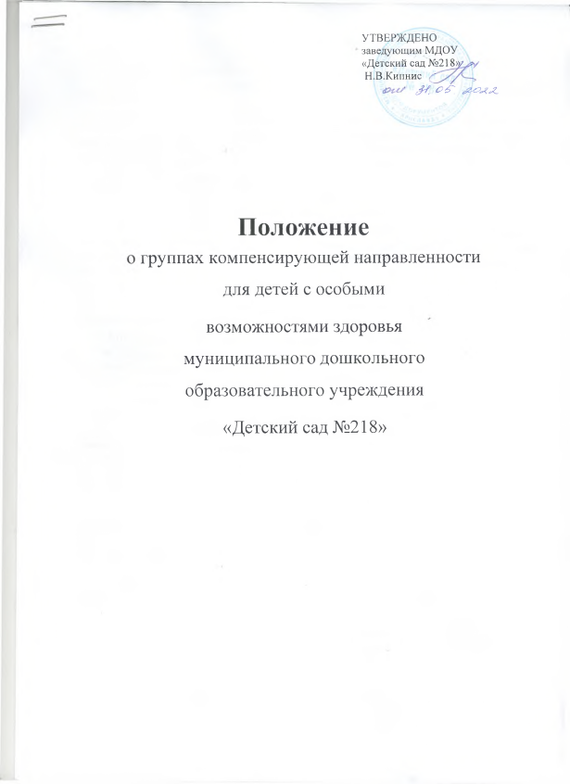

Общие положения

  - Настоящее Положение разработано в соответствии с:
- Законом РФ от 27.12.2012 г. № 273-ФЗ «Об образовании в Российской Федерации»;
- Приказом Министерства просвещения Российской Федерации от 31.07.2020 г. № 373 «Об утверждении Порядка организации и осуществления образовательной деятельности по основным общеобразовательным программам - образовательным программам дошкольного образования»;
- Приказом Министерства образования и науки Российской Федерации от 17 октября 2013г. N 1155 «Об утверждении федерального государственного образовательного стандарта дошкольного образования»;
- Примерной адаптированной основной образовательной программой дошкольного образования детей с тяжелыми нарушениями речи (Одобрена решением Министерства образования и науки РФ от 07.12.2017г. Протокол
№6/17);
- Распоряжением Минпросвещения России от 09.09.2019 № Р-93 «Об утверждении примерного Положения о психолого-педагогическом консилиуме образовательной организации»;
- Конвенцией о правах ребенка, методическими рекомендациями Министерства образования и науки РФ «О внедрении различных моделей обеспечения равных стартовых возможностей получения общего образования для детей из разных слоев населения» (31 января 2008 г. №03-133);
- Санитарными правилами СП 2.4.3648-20 «Санитарно-эпидемиологические требования к организациям воспитания и обучения, отдыха и оздоровления детей и молодежи», утвержденными постановлением Главного государственного санитарного врача Российской Федерации от 28.09.2020 г. № 61573;
- Уставом муниципального дошкольного образовательного учреждения «Детский сад №218» (далее Учреждение).

  - Настоящее Положение регулирует организацию и осуществление образовательной деятельности детей с ограниченными возможностями здоровья – дети с тяжелыми нарушениями речи (далее ТНР), с нарушениями опорно-двигательного аппарата (НОДА).

  - Открытие и закрытие группы компенсирующей направленности для детей с ТНР и НОДА осуществляется на основании приказа администрации г. Ярославля.

  - Деятельность группы компенсирующей направленности для детей с ТНР и НОДА регулируется настоящим Положением, договором между Учреждением и родителями (законными представителями).

  - В Положении используются следующие понятия:
    - воспитанник с ОВЗ - физическое лицо, имеющее особенности в физическом и (или) психологическом развитии, подтвержденные психолого-медико- педагогической комиссией (далее ПМПК) и препятствующие получению образования без создания специальных условий;

    - дети с ТНР - это особая категория детей с нарушениями всех компонентов речи при сохранном слухе и первично сохранном интеллекте. К группе детей с ТНР относятся дети с общим недоразвитием речи всех уровней речевого развития при дизартрии, ринолалии, алалии и т.д., у которых имеются нарушения всех компонентов языка;
    - дети с НОДА – дети с задержкой формирования, недоразвитие, нарушение или утраты двигательных функций. Двигательные расстройства характеризуются нарушениями координации, темпа движений, ограничением их объема и силы, что приводит к невозможности или частичному нарушению осуществления движений.
    - адаптированная образовательная программа дошкольного образования для детей с тяжелыми нарушениями речи далее (АООП).
    - адаптированная образовательная программа дошкольного образования для детей с нарушениями опорно-двигательного аппарата далее (АООП).

  - Общее руководство группой компенсирующей направленности для детей с ТНР возлагается на старшего воспитателя.

  - Изменения и дополнения в настоящее Положение рассматриваются на педагогическом совете и утверждаются приказом заведующего Учреждением.

  - Срок данного Положения не ограничен. Данное Положение действует до принятия нового.

Цели и задачи деятельности группы компенсирующей направленности для детей с ОВЗ

  - Цель деятельности группы компенсирующей направленности для детей с ОВЗ:
    - создание целостной системы, обеспечивающей оптимальные педагогические условия для коррекции нарушений в развитии воспитанников, в освоении ими АООП и подготовка к успешному школьному обучению.

  - Доступное и качественное образование воспитанников с ОВЗ достигается через решение следующих задач:
    - реализация адаптированной основной образовательной программы дошкольного образования;
    - обеспечение коррекции недостатков психофизического развития детей с ОВЗ;
    - охрана и укрепление физического и психического здоровья детей с ОВЗ, в том числе их эмоциональное благополучие;
    - обеспечение равных возможностей для полноценного развития ребенка с ОВЗ в период дошкольного детства независимо от места проживания, пола, нации, языка, социального статуса;
    - создание благоприятных условий развития в соответствии с их возрастными, психофизическими и индивидуальными особенностями, развитие способностей и творческого потенциала каждого ребенка с ОВЗ как субъекта отношений с другими детьми, взрослыми и миром;
    - объединение обучения и воспитания в целостный образовательный процесс на основе духовно-нравственных и социокультурных ценностей, принятых в обществе правил и норм поведения в интересах человека, семьи, общества;
    - формирование общей культуры личности детей с ОВЗ, развитие их социальных, нравственных, эстетических, интеллектуальных, физических качеств
инициативности, самостоятельности и ответственности ребенка, формирование предпосылок учебной деятельности;
    - формирование социокультурной среды, соответствующей психофизическим и индивидуальным особенностям детей с ОВЗ;
    - обеспечение психолого-педагогической поддержки семьи и повышение компетентности родителей (законных представителей) в вопросах развития, образования, воспитания, охраны и укрепления здоровья детей с ОВЗ;
    - обеспечение преемственности целей, задач и содержания дошкольного и начального общего образования.

Направления работы группы компенсирующей направленности для детей с ОВЗ

  - Воспитание и обучение детей в соответствии с реализуемой в Учреждении АОП.

  - Проведение коррекционно-педагогической работы с детьми.

  - Развитие и совершенствование сенсорных процессов, развитие внимания, воображения, памяти, мышления для эффективной коррекции речи

  - Формирование двигательных навыков, развитие координации движений, пространственной ориентировки.

  - Коррекционно-логопедическая работа, направленная на формирование произносительных навыков, развитие грамматического строя речи, развитие фонематического восприятия и навыков звукового анализа и синтеза.

Порядок комплектования группы компенсирующей направленности для детей с ОВЗ

  - Комплектование группы компенсирующей направленности производится приказом заведующего Учреждением на основании следующих документов:
- заключения психолого-медико-педагогической комиссии (действительно в течение календарного года с даты его подписания);
- заявления родителей (законных представителей).

  - Зачисление детей в группы компенсирующей осуществляется только с согласия родителей (законных представителей) в соответствии с Правилами приёма обучающихся на обучение по образовательным программам дошкольного образования.

  - Группа компенсирующей направленности для детей с ОВЗ комплектуется с учетом возраста детей:

-младшая группа - дети в возрасте от 3 до 4 дет
    - средняя группа – дети в возрасте от 4 до 5 лет;
    - старшая группа – детьми в возрасте от 5 до 6 лет;
    - подготовительная группа - детьми в возрасте от 6 до 7 лет.

  - Сроки коррекционной работы в группе компенсирующей направленности для детей с ОВЗ зависят от степени выраженности нарушений ребёнка, динамики коррекционной работы, индивидуально-личностных особенностей, условий воспитания в семье и могут составлять от 1 года до 3-х лет.

  - В период пребывания в группе компенсирующей направленности для детей с ОВЗ ребёнок может быть направлен на повторное обследование специалистами ПМПК для уточнения диагноза и определения дальнейшего образовательного маршрута в случаях выявления следующих клинических форм и состояний:
    - недоразвитие речи, обусловленное умственной отсталостью;
    - выраженные нарушения слуха, зрения;
    - нарушения общения в форме раннего детского аутизма;
    - задержка психического развития.

Организация коррекционной работы группы компенсирующей направленности для детей с ОВЗ

  - В группах компенсирующей направленности осуществляется реализация АОП с учетом особенностей развития, индивидуальных возможностей детей с ОВЗ, обеспечивающей коррекцию нарушений развития и социальную адаптацию воспитанников.

  - В группах компенсирующей направленности создаются специальные условия для получения дошкольного образования детьми с ОВЗ. Специальными условиями получения образования детьми можно считать:
    - создание развивающей предметно-пространственной образовательной среды, учитывающей особенности детей с ОВЗ;
    - использование специальных дидактических пособий, технологий, методик и других средств обучения (в том числе инновационных и информационных), разрабатываемых в Учреждении;
    - реализацию комплексного взаимодействия, творческого и профессионального потенциала специалистов Учреждения при реализации АОП;
    - проведение групповых, индивидуальных коррекционных занятий с учителем-логопедом, учителем-дефектологом (не реже 2-х раз в неделю);
    - обеспечение эффективного планирования и реализации в образовательной деятельности, самостоятельной деятельности детей с ОВЗ, режимных моментов с использованием вариативных форм работы, обусловленных учетом структуры дефекта.

  - Педагогический коллектив самостоятелен в выборе программ из комплекса вариативных коррекционных программ с учетом индивидуально- психологических, речевых, типологических особенностей воспитанников и структуры дефекта, выявленной в ходе комплексной психолого-педагогической диагностики.

  - Для выбора оптимальной формы коррекционно-развивающего сопровождения, специалисты психолого-педагогического консилиума (далее ППк) Учреждения рекомендуют ребёнку (его законным представителям) провести обследование в условиях городской психолого-медико-педагогической комиссии.

  - Первые две недели сентября, одна неделя января и последние две недели мая в группе проводится комплексное психолого-педагогическое обследование детей всеми специалистами ДОУ (учителем-логопедом, учителем-дефектологом, педагогом-психологом, воспитателем, музыкальным руководителем, инструктором по физической культуре).

  - Анализ результатов обследования проходит на заседании ППк (не реже 1 раза в полугодие)
  - Основными формами коррекционной работы с воспитанниками группы компенсирующей направленности является непосредственно образовательная деятельность (далее НОД): индивидуальная, групповая и подгрупповая.

  - Продолжительность группой и подгрупповой НОД:
  - для детей 4-5 лет – не более 20 минут;
для детей 5-6 лет – не более 25 минут; для детей 6-7 лет – не более 30 минут.

Продолжительность индивидуального занятия - не менее 20 минут.

Взаимодействие педагогического коллектива с семьями детей с ОВЗ

  - Взаимодействие педагогов Учреждения с родителями (законными представителями) детей с ОВЗ направлено на повышение педагогической культуры родителей (законных представителей). Задача педагогов - активизировать роль родителей (законных представителей) в воспитании и обучении ребёнка, выработать единое и адекватное понимание проблем ребёнка.

  - Основной целью работы с родителями (законными представителями) является обеспечение взаимодействия с семьей, вовлечение родителей (законных

представителей) в образовательный процесс для формирования у них компетентной педагогической позиции по отношению к собственному ребенку.

  - Реализации цели обеспечивает решение следующих задач:
    - выработка у педагогов уважительного отношения к традициям семейного воспитания детей и признание приоритетности родительского права в вопросах воспитания ребенка;
    - вовлечение родителей (законных представителей) в воспитательно- образовательный процесс;
    - внедрение эффективных технологий сотрудничества с родителями (законными представителями), активизация их участия в жизни Учреждения;
    - создание активной информационно-развивающей среды, обеспечивающей единые подходы к развитию личности в семье и детском коллективе;
    - повышение родительской компетентности в вопросах воспитания и обучения детей.

  - Работа, обеспечивающая взаимодействие семьи и Учреждения, включает следующие направления:
    - аналитическое - изучение семьи, выяснение образовательных потребностей ребёнка с ОВЗ и предпочтений родителей (законных представителей) для согласования воспитательных воздействий на ребёнка;
    - коммуникативно-деятельностное - направлено на повышение педагогической культуры родителей (законных представителей), вовлечение родителей (законных представителей) в воспитательно-образовательный процесс, создание активной развивающей среды, обеспечивающей единые подходы к развитию личности в семье и детском коллективе;
    - информационное - пропаганда и популяризация опыта деятельности Учреждения, создание открытого информационного пространства (сайт Учреждения и др.).

Кадровое обеспечение групп компенсирующей направленности для детей с ТНР

  - Для каждой группы компенсирующей направленности для детей с ОВЗ в штатном расписании Учреждения имеются штатные единицы: учитель – логопед, учитель-дефектолог, воспитатель, музыкальный руководитель, инструктор по физической культуре, педагог - психолог.

  - Кадровые условия:

    - Педагогические работники: учитель-логопед, учитель-дефектолог, воспитатель, педагог-психолог, музыкальный руководитель, инструктор по физической культуре наряду со средним или высшим профессиональным педагогическим образованием по соответствующему занимаемой должности направлению (профилю, квалификации) подготовки должны иметь удостоверение о повышении квалификации в области инклюзивного образования установленного образца.

Документация группы для детей с THP.
Список воспитанников группы для детей с ОВЗ, утверждённый заведующим Учреждения;
      - речевые карты на каждого воспитанника группы;
      - годовой план работы учителя-логопеда и учителя-дефектолога;
      - календарный план фронтальных (подгрупповых) специалистов;
      - табель посещаемости занятий (индивидуальных, фронтальных, подгрупповых) воспитанниками группы;
      - тетрадь (папка) взаимодействия специалиста и воспитателей группы для детей с ОВЗ;
      - план воспитательно-образовательной деятельности воспитателей группы с включением коррекционных мероприятий;
      - отчёт о результативности коррекционной работы;
      - журнал консультативной помощи и просветительской работы с родителями воспитанников.

9. Руководство и контроль за деятельностью группы компенсирующей направленности для детей с ТНР

  - Администрация Учреждения осуществляет систематический контроль за правильной организацией и проведением всего комплекса коррекционных мероприятий, направленных на коррекцию отклонений в развитии детей.

  - Заведующий:

    - обеспечивает создание условий для организации образовательной деятельности;
    - осуществляет подбор квалифицированного персонала.

  - Старший воспитатель осуществляет:
    - методическое сопровождение;
    - консультативную помощь и координацию работы групп компенсирующей направленности для детей с ОВЗ;
    - проводит ежегодный анализ эффективности работы групп компенсирующей направленности.

